学号：PB07203143 姓名：王一飞 院（系）：物理系
变温霍尔效应调研报告
- 霍尔测量控温系统的构成
可换向永磁磁铁、变温恒温器、控温仪、电输运性质测试仪、连接电缆和装在恒温器内冷指上的霍尔探头、样品组成。
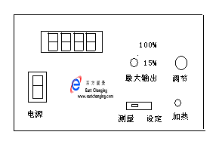
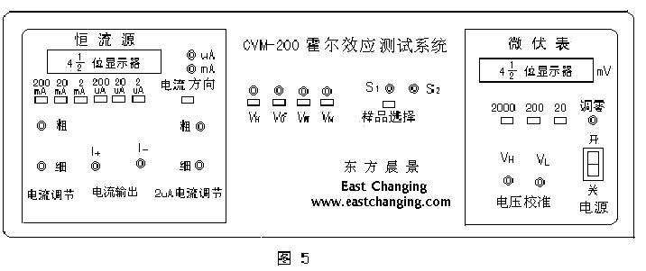


N S S

变温恒温器 可换向永磁铁 控温仪 CVM-200表

- PID工作原理
在实验中，通常需要把某些物理量（如温度、压力、流量、液位等）维持在指定的数值上。当这些物理量偏离所希望的给定值时，即产生偏差。PID控制仪根据测量信号与给定值的偏差进行比例（P）、积分（I）、微分（D）运算，从而输出某个适当的控制信号给执行机构，促使测量值恢复到给定值，达到自动控制的效果。
PID控制参数及输出组态

符号 | 名称 | 内容 | 取值范围 | 地址
 | P | 比例带 | 0.1~5.0 | 50H
 | i | 积分时间 | 0000~1000 | 51H
 | d | 微分时间 | 0000~1000 | 52H
 | CP | 控制周期 | 0.2~6秒 | 53H
 | Sen | 手、自动输出方式选择 | 时可手动输出 | 54H
 | d-r | 正反作用选择 | 为反，为正 | 55H
 | oUtL | 控制输出下限 | 0.0~100.0 | 56H
 | oUtH | 控制输出上限 | 0.0~100.0 | 57H
d-r —PID控制正、反作用选择
选择pos表示正作用：温度高于设定值时才有电功率输出；
选择neg表示反作用：温度偏低时才输出加热功率。
OutL —输出限幅下限设定（对漏热大的系统提供维持加热功率）
Outh —输出限幅上限设定（限制最大输出）
Sen —手动/自动控制输出选择。当该参数设置为 时，不能手动输出；当该参数设置为 时，允许手动控制输出。

比例运算是指输出控制量与偏差的比例关系。仪表比例参数 P 设定值越大，控制的灵敏度越低，设定值越小，控制的灵敏度越高，例如仪表的比例参数 P设定为4%，表示测量值偏离给定值4%时，输出控制量变化100%。
积分运算的目的是消除静差。只要偏差存在，积分作用将控制量向使偏差消除的方向移动。积分时间是表示积分作用强度的单位。仪表设定的积分时间越短，积分作用越强。例如仪表的积分时间设定为240秒时，表示对固定的偏差，积分作用的输出量达到和比例作用相同的输出量需要240秒。比例作用和积分作用是对控制结果的修正动作，响应较慢。
微分作用是为了消除其缺点而补充的。微分作用根据偏差产生的速度对输出量进行修正，对变化越快的变化给予越大的修正，使控制过程尽快回到原来的控制状态，微分时间是表示微分作用强度的单位，仪表设定的微分时间越长，则以微分作用进行的修正越强。

- 实验中霍尔电极的制作
- 四级创新实验中，我用银胶将去皮导线粘在样品（薄膜）的四角成功测得了Co掺杂ZnO基半导体的变温霍尔效应。
- 去年在曾长淦老师实验室曾先镀金，然后采用四角镀铟按压方式成功做成电极。
- 今年实验室购买wire bonder仪器，原理是靠原子力将金线按压在样品表面。
从实验效果来看，第一种方法由于银胶不易控制，对样品性质影响很大且容易脱落；第二种粘附性略好，铟粒在低温下(4.2K)影响也比较大；第三种粘附性很好，只有导线会对测量造成影响，但这也是所有测量方法中不可避免的。

